**Angličtina – všichni (16.3.-20.4.)**

1.) PŘELOŽ DO SEŠITU   
Jaké je tvé oblíbené zvíře? =  
Mám rád psy. =  
On má rád plavání. =  
Umíš hrát na kytaru?=  
Ona hraje na piano.=  
Rád bruslím.=  
Jaké je tvé oblíbené jídlo?= + odpověď  
Moje oblíbená kapela je…+ odpověď  
týmové sporty + příklady  
Nemám rád kočky.  
hmyz + 2 příklady  
pták + 2 příklady  
What animals can run? + příklady (dělali jme už ve škole)  
  
2) NOVÁ LÁTKA – ZAPIŠ SI DO SEŠITU NADPIS „Seasons (roční období) and months (měsíce)“  
-k procvičení a naučení slov slouží následující úkoly.  
🡪 na tomto odkazu <http://helpforenglish.cz/article/2009112001-mesice-a-rocni-obdobi> naleznete slovní zásobu (měsíce, roční období) i s výslovností a použitím. Slova a slovní spojení jako „in winter=v zimě“ si zapiště.  
  
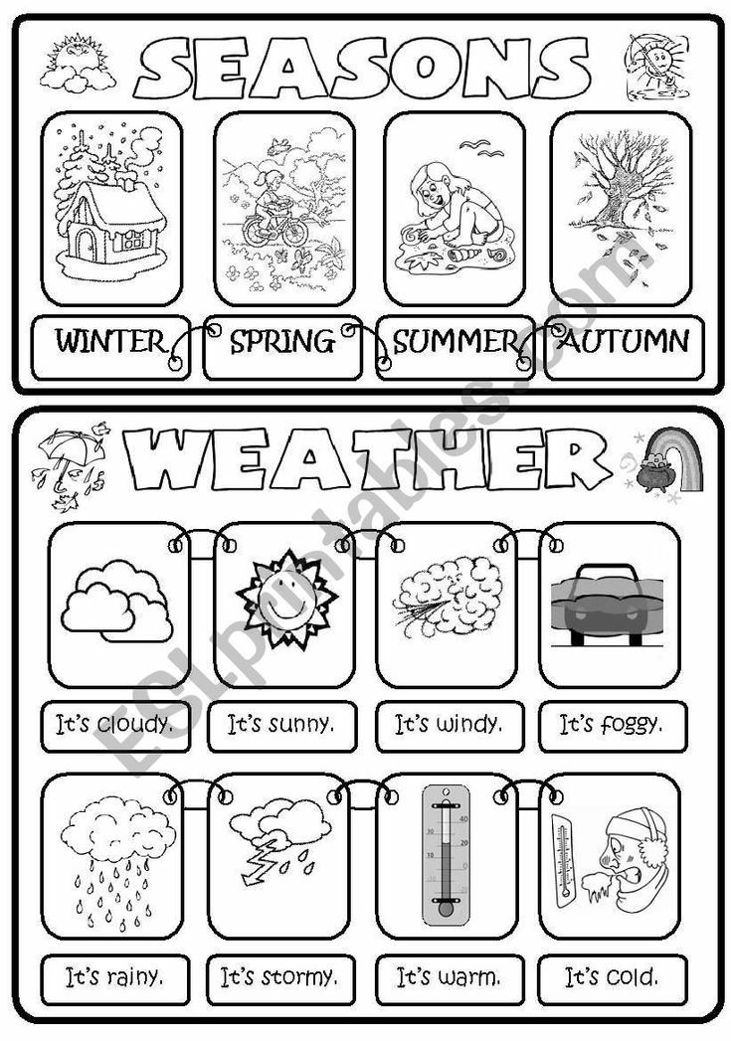

Na obrázku jsou vypsána roční období a k nim počasí, tedy **wheather (čti vedr)**. Do sešitu si přepiš spojení popisující počasí (jako *It´s stormy)* zkus je přeožit.  
  
Otázka, jaké je venku počasí zní: **What is the wheather like?**

**VŠECHNY ZADANÉ ÚKOLY VYFOŤ A POŠLI DO 20.3. NA SKUPINOVÝ CHAT NEBO E-MAIL** [**poslední.kr@seznam.cz**](mailto:poslední.kr@seznam.cz)